Thurgauer Zeitung 6. Juni 2016 / zu 10 Jahre Stiftung

Noch gibt es einiges zu tun
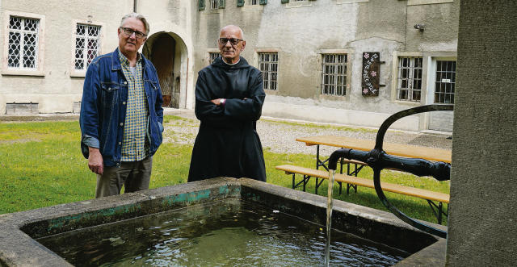
Die beiden Co-Präsidenten der Stiftung Komturei Tobel Claudio Annaheim und Mönch Benedict Wälder. (Bild: Maya Heizmann)

Zehn Jahre Stiftung Komturei Tobel: Ein guter Grund, um zu feiern. Am Tag der offenen Türen konnten sich die Besucher in den Gebäuden umsehen und bei einem Brunch verweilen. Grösster Brocken bleibt die Finanzierung des Sanierungsprojektes.
MAYA HEIZMANN
TOBEL. Die Komtureibeiz lud mit einem feinen Brunch zum sonntäglichen Beisammensein ein. Hier war Gemütlichkeit angesagt. Auf einem individuellen Rundgang erhielten die Besucher Einblicke ins einstige Gefängnis, ins Haus Kaufmann mit der früheren Kapelle. Hier im Haupthaus wurden die Fenster und das Dach saniert. Weitere Sanierungen sind in Planung, es soll eine Wohngelegenheit geschaffen werden. «Damit soll eine Rendite geschaffen werden», sagten die Co-Präsidenten der Stiftung Komturei, Benedict Wälder und Claudio Annaheim.
Ebenso freuten sie sich über den frisch renovierten Brunnen, den Lehrlinge instand gesetzt haben. «Die menschliche Substanz ist entscheidend, nicht die Millionen», sagte Mönch Benedict Wälder. Die Projekte und Produkte entstünden im Vorstand dank intensiver Beziehungspflege und dem gegenseitigem Vertrauen, sagt er.

Vom Verein zur Stiftung
Seit August 2004 besteht der Verein Komturei Tobel, ihm gehören etwa 150 Einzel- und Kollektivmitglieder an. Der Verein organisiert Veranstaltungen auf dem Areal und seit 2010 betreibt er die Komtureibeiz. Die Stiftung Komturei Tobel wurde 2006 gegründet. Sie erhielt vom Kanton Thurgau die gesamten Anlagen und ein Kapital von 2,9 Millionen Franken.
Auf dem Areal befinden sich zwölf Liegenschaften, davon sind zwei Liegenschaften renoviert, der Keller für die Heizung des Wärmeverbunds ist fertiggestellt und die ersten Mieter sind eingezogen. Im Frühjahr 2008 war der Beginn der ersten Bautranche vorgesehen. Doch es kam anders: Der Kanton Thurgau verabschiedete sich von einem sozialpädagogischen Projekt auf dem Areal. Zudem zog die Bank ihre Finanzierungszusage zurück.
Aktuell werden neue Finanzierungswege gesucht. Das Projekt ist eine Gratwanderung, die nun in kleinen Schritten begangen werden kann.

